同花顺Level-2产品说明书
http://sd.10jqka.com.cn
关于Level-2
Level-2产品目前是由上交所与深交所最新推出的实时行情信息收费服务，主要提供在沪深证券交易所上市交易的证券产品的实时交易数据。包括十档行情，买卖队列，逐笔成交，委托总量和加权价格等多种新式数据。

一直以来，国内证券市场提供的都是单一即时行情，与国际主流交易所相比，难以满足不同类型投资者的差异化需求，为积极改变现状，上证所信息网络有限公司贯彻上海证券交易所信息化战略，借鉴国外同行的实践经验和服务方式，面向市场推出商业增值服务的上证所Level-2行情。

关于同花顺Level-2
Level-2是同花顺推出的针对中小投资者专用的捕捉主力个股决策软件，在Level-2的基础上，开发出的具有更多挖掘主力个股的功能，帮助投资者对大盘、板块、个股及选股的操作做出更准确的投资决策！
核心功能
- 实时资金系统；
个股大单净量、短线资金监控指标，动态把握个股实时异动走势！
- 波段操作系统；
DDE决策系统、主力持仓线：基于Level-2数据的深度挖掘，分类统计个股资金流向！
- 主力监控系统；
实时主力监控、多日主力监控、异动决策系统（Level-2异动看盘）：盘中及时捕捉资金异动个股，短线高手必备！
- 盘口跟踪系统；
买卖队列、逐笔还原、短线精灵、拖拉机单监控：通过最细微的盘口数据全方位挖掘主力个股！
5、主力选股系统
主力探测雷达、BBD选股：基于Level-2数据的主力行为追踪分析，盘中、盘后实时刷选主力增仓股；
6、交易策略系统
主力动向、高抛低吸、大盘趋势线：是针对买卖交易的提示性信号。主力动向则根据主力大单的筹码进出分析的侧重中长线型的技术策略；而高抛低吸则偏短线超短线日内风险提示信号。
（注：同花顺Level-2大中小单具体划分如下：）
以下各个技术指标以及相关大单统计功能中对大单定义都是指对大单与特大单的合计数，如无特殊分类显示或注明均统称为大单。）

上证A股、深证主板大单标准：
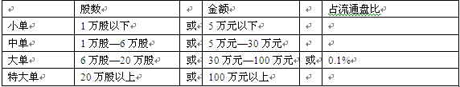
中小板、创业板大单标准：
 | 金额
小单 | 5万元以下
中单 | [5万元—20万元)
大单 | [20万元—50万元)
特大单 | 50万元以上

监控实时资金

一、大单净量决策（个股分时下的大单净量）
1、查看方式
在个股分时页面，点击大单净量分时标签
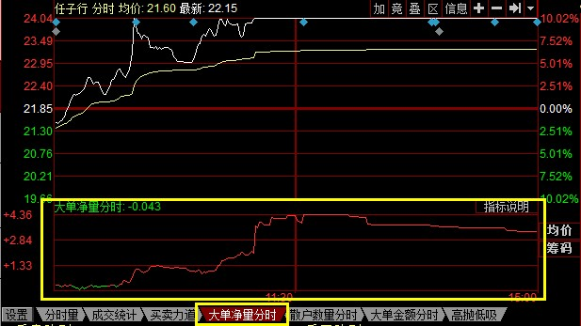
2、定义
大单净量是大单净买入股数与流通盘的百分比比值。
3、用法与特点
当大单净量在某一时刻为正时，说明累计到当时大单买入量较大；
当大单净量在某一时刻为负时，说明累计到当时大单卖出量较大。

二、短线资金异动（即DDE全景图功能）
1、查看方式
点击Level-2菜单下“DDE全景图”选项，或者键盘输入“210”然后回车。
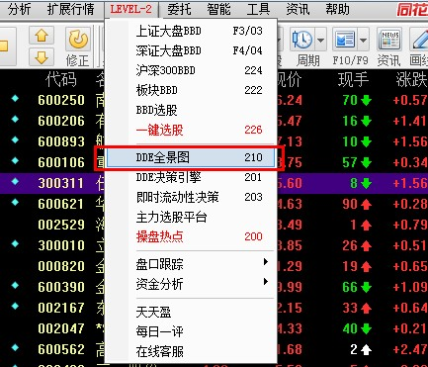
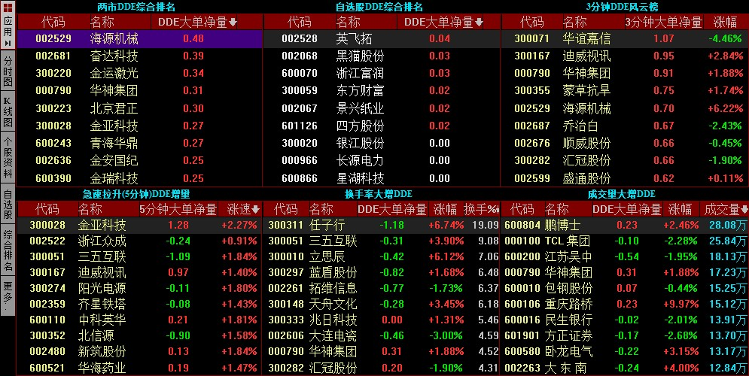
2、定义
DDE全景图汇集了各种DDE数据排名，让您能够在众多的股票中抢先发现资金异动，成交活跃的股票。

3、用法与特点
1、根据成交量及大单异动情况来监控短线资金异动个股
2、便于监控自选股资金进出情况，并可方便地与市场热点个股进行对比

波段操作

一、DDE决策系统（个股K线下的大单净量）
1、查看方式
个股K线页面下的“大单净量”指标
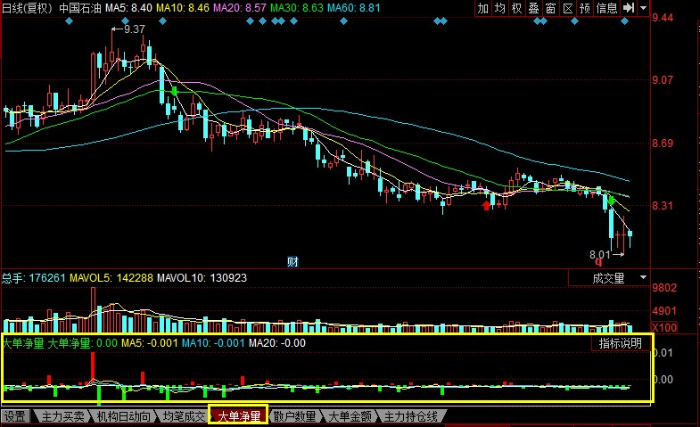
2、定义
大单净量是大单净买入股数与流通盘的百分比比值。
3、用法与特点
(1)红柱表示当日大单净量为正，说明当日大单买入量较大；绿柱表示当日大单净量为负，说明当日大单卖出量较大。
(2)3线持续向上表示大资金买入积极。
(3)3线持续向下表示大资金持续卖出。
(4)用户可以在DDE资金动向表页面对大单净量进行排序选出短线强势股。

二、主力持仓线
1、查看方式
个股K线页面下的“主力持仓线”指标；
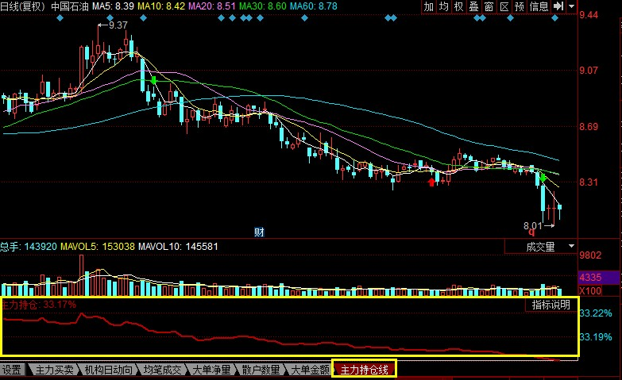
2、定义
“主力持仓线”：以研究主力大资金的持仓变化为前提，通过观察主力的增减变化了解主力的操作行为和意图，并以此判断未来股价走势。
3、用法与特点
“主力持仓线”用法：
（1）股价在相对低位进行震荡整理，此时主力持仓比例若出现逐步增加的情况，表明主力很可能在悄悄建仓，可在起涨时果断介入。
（2）在股价上涨过程中，若主力持仓比例仍逐步上升，表明主力还在收集筹码，仍可逢低买入。
（3）在股价上涨过程中，若主力持仓比例持续下降，表明主力趁拉高出货，应在高位及时获利了结。
（4）股价在高位盘整时期，若主力持仓比例持续下降，表明主力在出货。
（5）需要结合股价历史走势综合研判主力持仓的变化和股价的变动关系，从而分析不同个股的主力操作行为。要将主力持仓线的方向变化和变化量大小进行综合考量，但也要特别注意一些主力的骗线手法。
（6）对于大盘股而言更多的是大资金间的博弈，因此并不能很好的反映控盘情况。
主力监控

一、实时主力监控（即203即时流动性决策）
1、查看方式
点击Level-2菜单下“即时流动性决策”选项，或者键盘输入“203”然后回车。
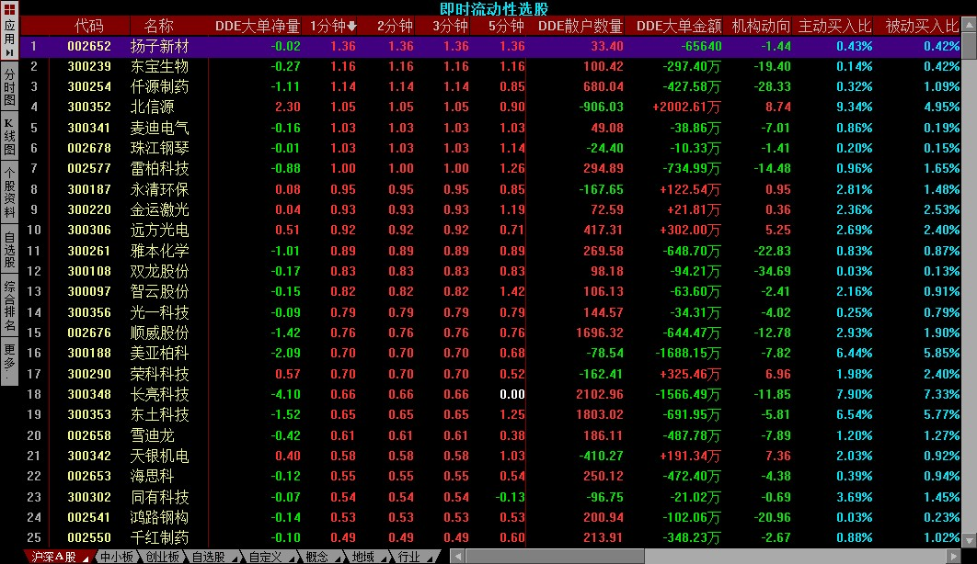
2、定义
即时流动性决策页面，实现盘中个股DDE大单净量1分钟、2分钟、3分钟、5分钟变化排序，帮助投资者盘中选好股。
3、用法与特点
帮助用户及时找到当前出现大单大量买入的个股。

二、多日主力监控（即202多日资金流向）
1、查看方式
键盘输入“202”，然后回车。
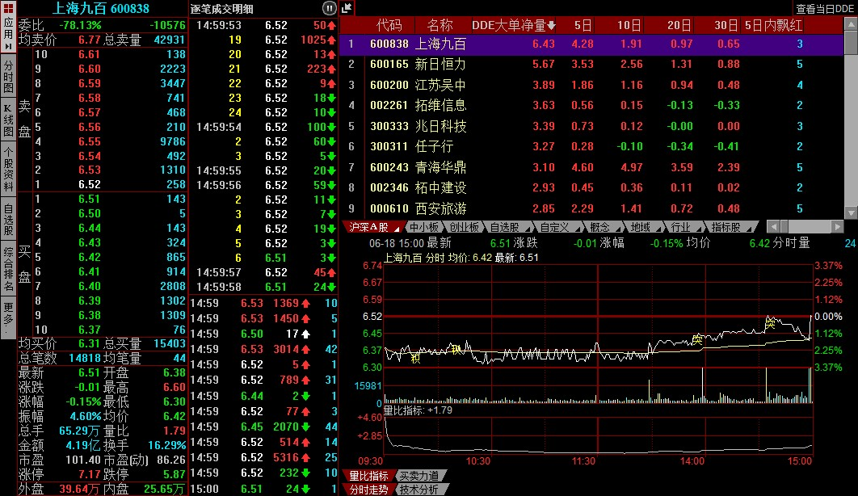
2、定义
多日主力监控功能可对股票当日、5日、10日、20日、30日等多项历史DDE数据进行统计，以及大单净量的飘红天数统计，可以在帮助用户选出短线强势股的同时，再结合相应技术指标分析某个时间段内主力资金的性质和操作行为。
3、用法与特点
可以通过个股多日的主力动向，把握个股趋势判断。

三、异动决策引擎（207页面）
1、查看方式
点击Level-2菜单下“异动决策引擎”选项，或者键盘输入“207”然后回车。
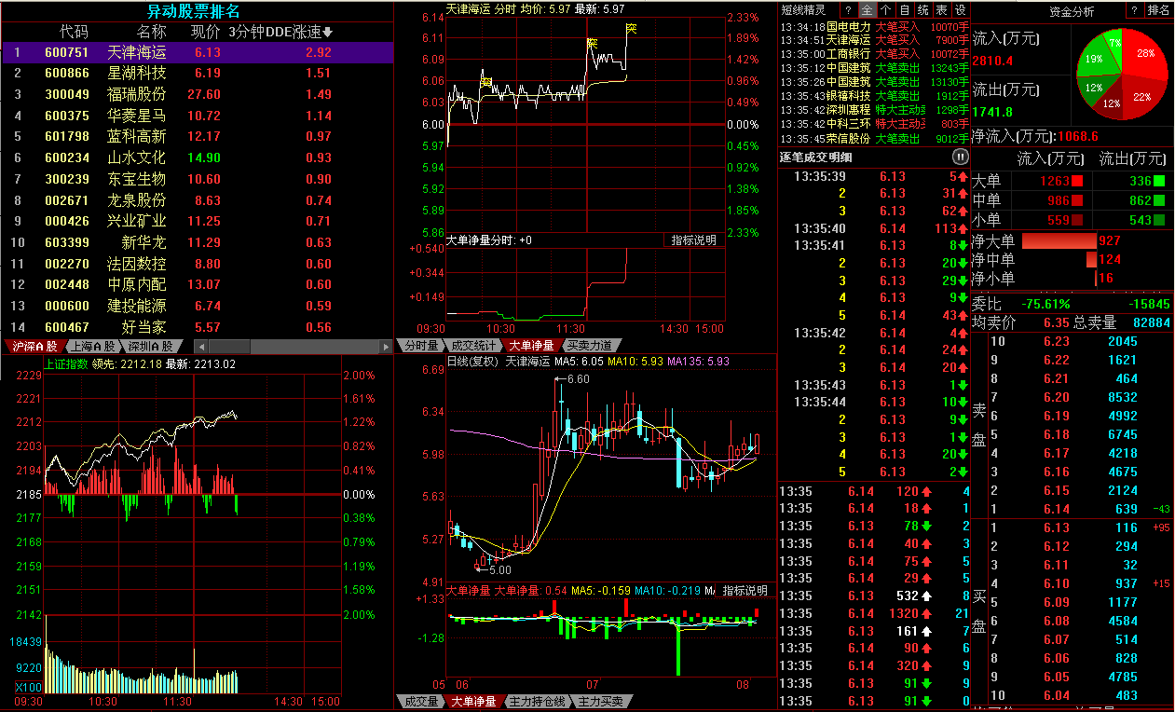

2、定义
异动决策引擎是同花顺为短线投资者打造的盘中快速定位短线异动个股机会的个股搜索神器。该功能集合了及时流动性决策、分时突破以及DDE决策系统3大特有功能，结合十档盘口和大盘分时，帮助用户高效把握短线良机。

3、用法与特点
①判行情：大盘行情平淡或走强，存在可操作短线机会，大盘行情疲弱，则短线操作风险较高；
②找异动：挑选3分钟DDE涨速或5分钟DDE涨速排名较前的异动个股，往往容易产生短线爆发股；
③寻突破：分时发出突破信号的个股往往是主力蓄势拉升的前兆，短线机会确认有效性更高；
④跟主力：若股票最近3个以上交易日的大单净量飘红，飘红数量越多越好。主力持续加仓的个股往往更安全；
⑤解盘面：比较买、卖盘的多空力道，卖盘盘口量少，则可以及时跟进；卖盘盘口量大，上升遇到压力，则应待抛压减少时跟进；

盘口跟踪

一、买卖队列
1、查看方式
在个股分时页面中即可查看
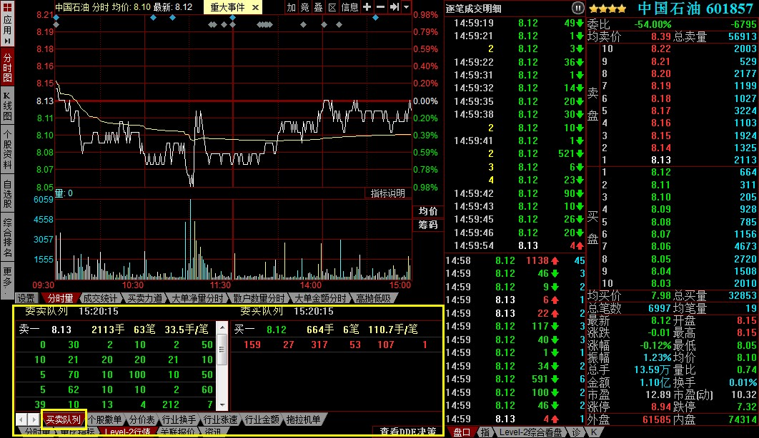
2、定义
通过交易所的Level-2数据，我们可以看到任何股票买一和卖一的委托挂单情况（前50笔）
3、用法与特点
买卖队列可以精确反映盘中交易变动，盘口变化。买卖队列的数量和长短，直接决定了个股短线的走势，在同花顺深度分析系统(Level-2)中，可以清楚的看到买一、卖一的前50笔委托和成交情况。因为主力或机构的委托情况自然不会像散户一样小而无序，所以很容易根据对大笔资金的委托挂单情况进行观察和分析，判断是主力所为，还是散户操作，进而掌握个股介入时机，把握成功。

二、逐笔还原
1、查看方式
在个股分时界面或者K线界面按键盘F1键，然后点击逐笔还原标签。
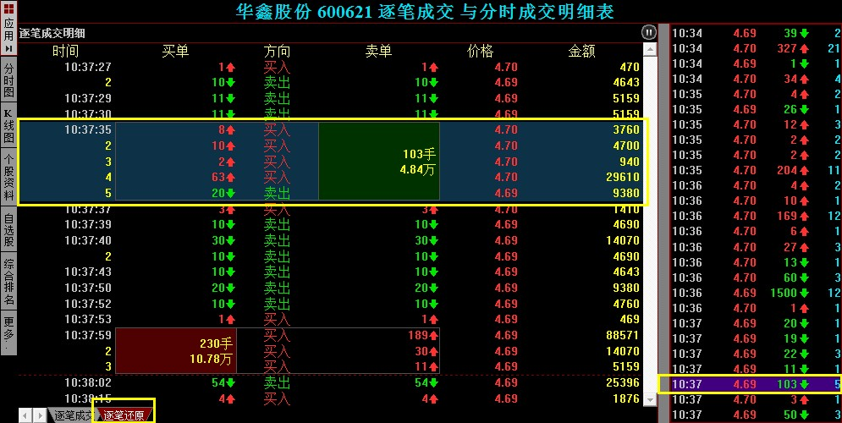
2、定义
通过交易所的数据，我们可以详细的看清楚每笔成交的具体成交情况。
3、用法与特点
沪深交易所提供的Level-2数据彻底颠覆了行情数据虚假成份，让你看到真实的买卖成交。传统行情的成交明细是几笔成交情况集合在一起显示，无法看出有多少人参与其中，也无法判断是否有大笔成交出现。而同花顺Level-2逐笔成交可以显示每一笔的成交明细情况。究竟是主力动作，还是散户行为，无需专家，不用请教，盘中就可以及时做出判断。

三、短线精灵
1、查看方式
在个股分时页面点击Level-2综合看盘
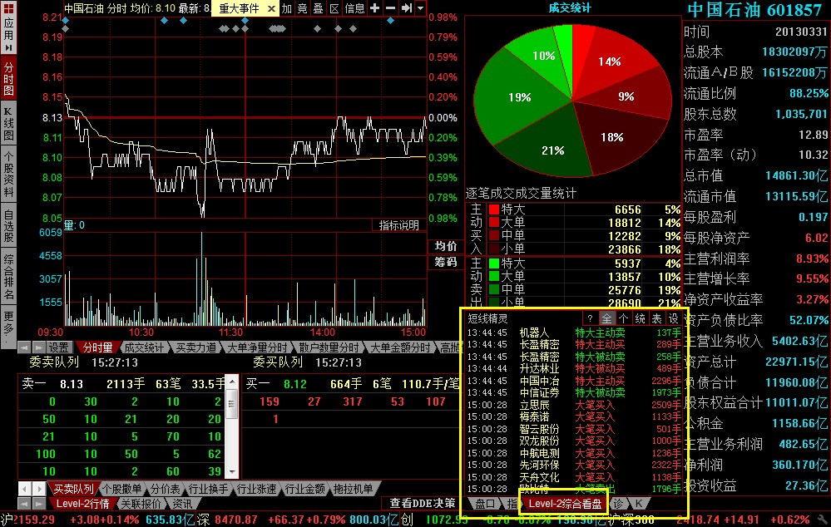
或者点击菜单栏-智能-短线精灵
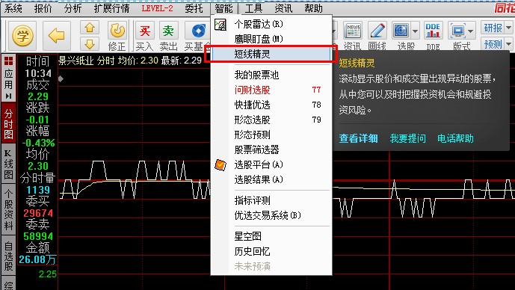
2、定义
同花顺短线精灵是一个能够实时监控沪深A股的涨跌、成交、盘口等信息的功能，能够迅速给出异动信息，帮助投资者及时把握市场机会。
3、用法与特点
短线精灵窗口右上角的四个功能按钮：
（1）、全：对全市场进行条件预警
（2）、个：只对当前代码个股进行条件预警
（3）、统：统计当前代码个股当前的预警情况，包括预警出现的次数、总量等。
（4）、表：可以对全市场个股的预警统计情况进行排序。

四、拖拉机单监控
1、查看方式
在个股分时页面中，点击拖拉机单监控
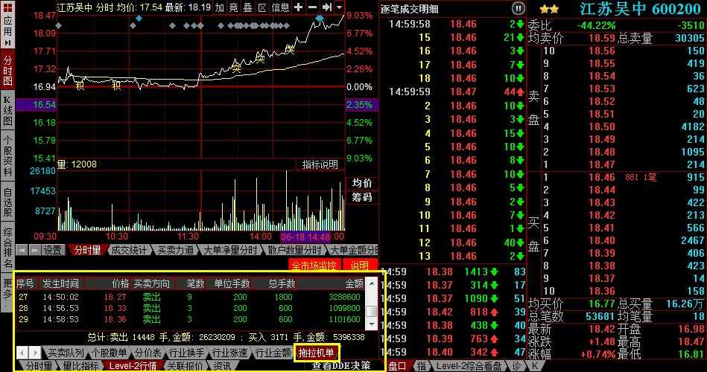
2、定义
拖拉机单是指出现在卖一或者买一队列中，比较连续的几笔（一般为三笔或三笔以上）具有规律性的（比如手数相同、或手数极为相近、或手数呈等差数列、或手数呈等比数列），且买卖方向相同、累计金额超过30万的挂单。
3、用法与特点
这里统计的拖拉机单一般都是大资金所为，所以可以使用户跟踪到自己手中股票当天的机构动作。每日拖拉机单的总计统计数据，也可以帮助用户即时跟踪统计大资金的进出和力度，用户也可以结合同花顺Level-2的每日大单进出总计数据，来决定自己的短线操作。
主力选股

一、主力探测雷达
1、查看方式
点击Level-2菜单下“主力探测雷达”选项。
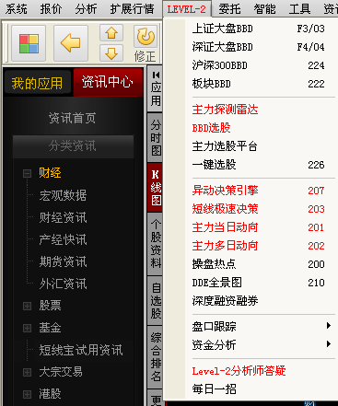
或者点击Level-2首页功能按钮‘选股雷达’进入；
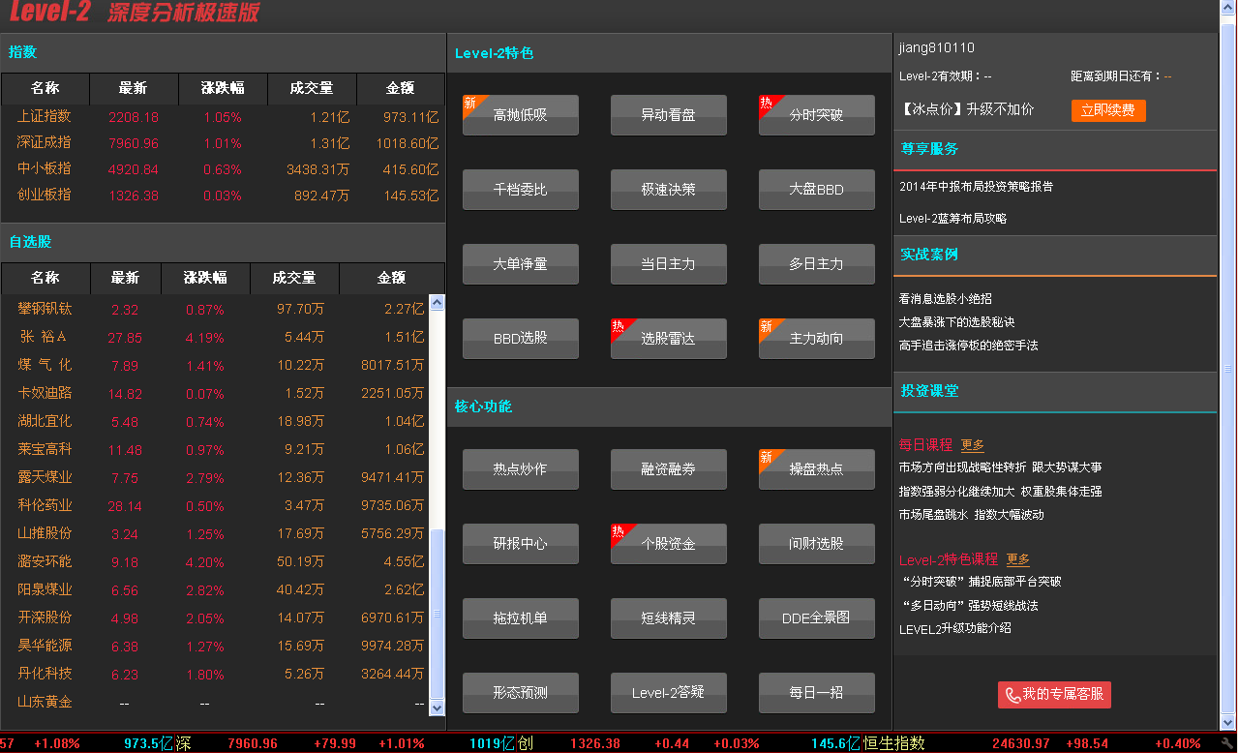
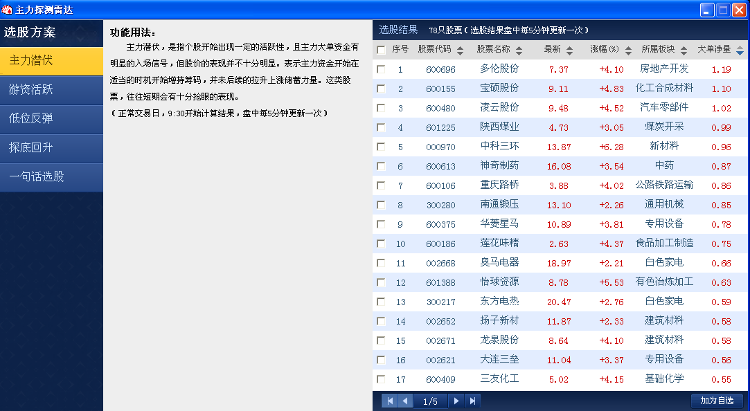
2、定义
主力探测雷达，是根据主力资金进出变懂，仅仅股票的形态和市场热点来捕捉有上涨潜力个股池方案。
主力潜伏：
是指个股开始出现一定的活跃性，且主力大单资金有明显的入场信号，但股价的表现并不十分明显。表示主力资金开始在适当的时机开始增持筹码，并未后续的拉升上涨储蓄力量。这类股票，往往短期会有十分抢眼的表现。
游资活跃：
是挑选近期活跃的热点个股。这类个股通常来说，流动性开始变动活跃，也就是成交换手情况变大，同时，主力资金出现了比较明显的增仓行为，主力有一定的抢筹意愿，最后这类个股上涨幅度有限，为其后续的拉升幅度预留了足够空间。
低位反弹：
是指股价跌到低位后连续出现的五条小阳线的走势形态。这五条阳线，像五位英雄战士，整装待发，以便攻城夺地，取代“空军”，表明后市将是多方的天下。
探底回升：
从实践上讲，这一图线的出现，多为庄家的一种特殊操作手法，明眼人一看就知道，大幅低开，是庄家所为，迅速拉高，也同样是庄家所为。
3、用法和特点
主力探测雷达从技术面、资金面、k线形态等多方位强强联合，精细评测。

二、BBD选股
点击Level-2菜单下“BBD选股”选项。
或者点击Level-2首页功能按钮‘选股雷达’进入；
第一步，看大盘。根据大盘BBD走势，判断当前市场所处的阶段。BBD飘红天数越多，量越大，后期走势越应该看多。
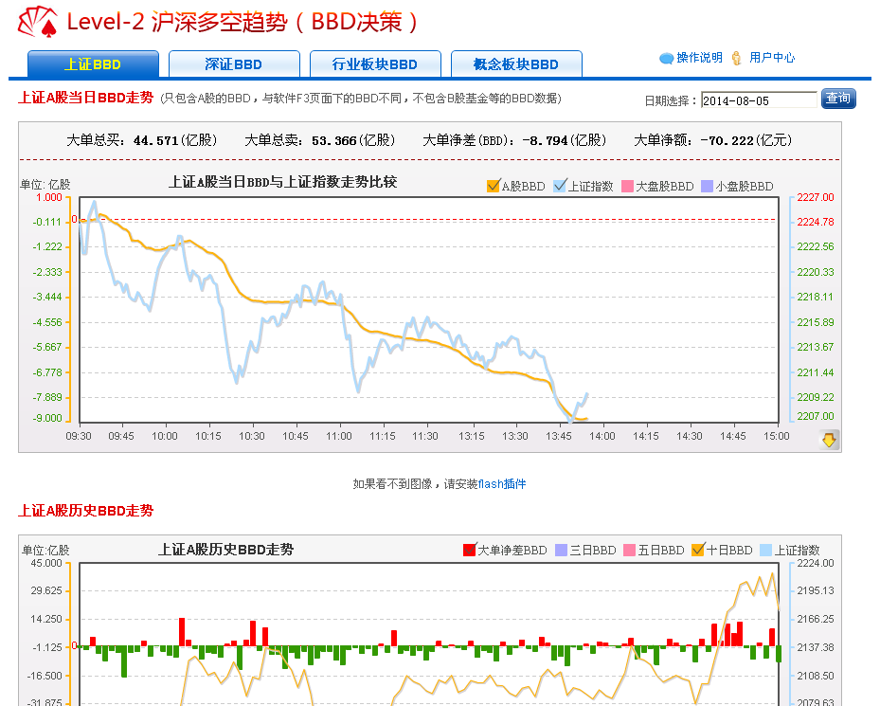
第二步，选行业。根据大单净差BBD降序排列，挑选流入最多行业板块；
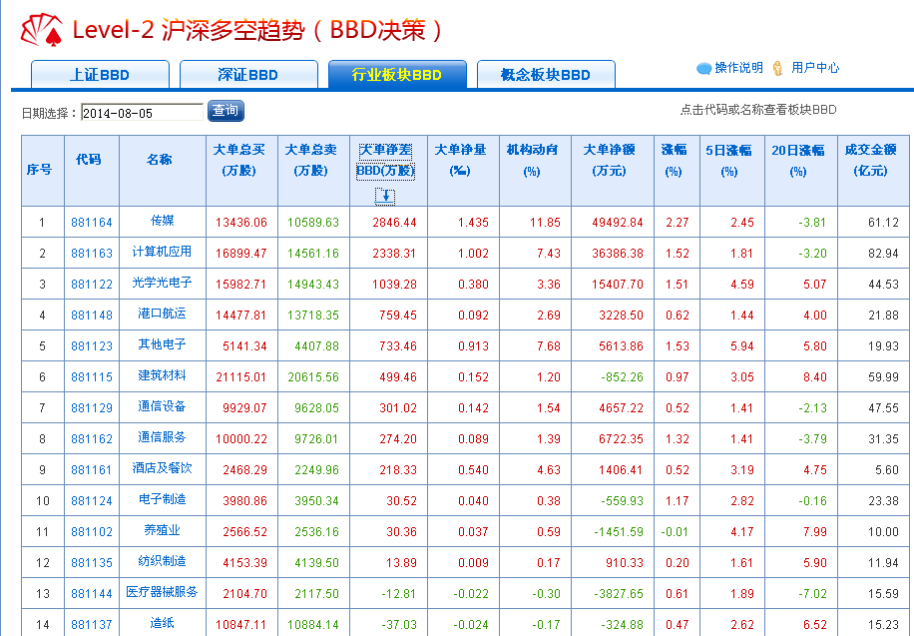
第三步，挑个股。然后根据大单净量%选择较流入比较多的，且前5日涨幅不大的股票作为标的。
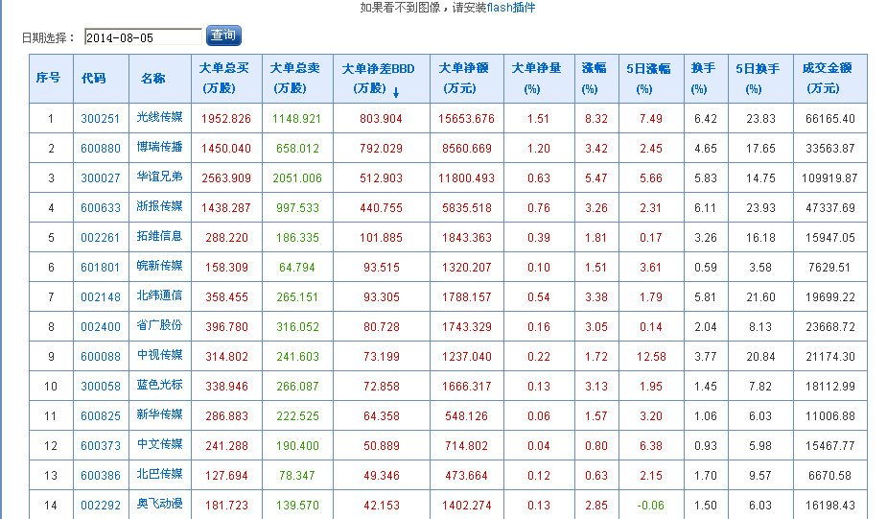
2、定义
BBD选股是基于沪深多空趋势的选股功能。将沪深市场所有A股的大买单与大卖单差值作为一个衡量市场上主力资金多空力度的指标，通过市场主力动态、板块热点追踪、以及龙头个股受资金追捧情况来逐步性的选股。

3、用法和特点
BBD选股，是以大盘为基础、板块为方向、个股为目标的3位一体化策略选股具体就是：
首先，通过上证或者深证BBD来判断指数行情趋势，如果行情持续受市场主力追捧，那么市场持续走强性越高；
其次，以机构资金持续介入的板块为方向，选择主力资金介入较深的热点板块作为投资主战场；
最后，从热点板块中挑选龙头性个股。这些股票通常要有如下特点，即主力大单净量出现了持续性的流入，主力吃筹比较充分。
买卖策略

一、主力动向
1、查看方式
点击Level-2首页功能按钮‘主力动向’进入；
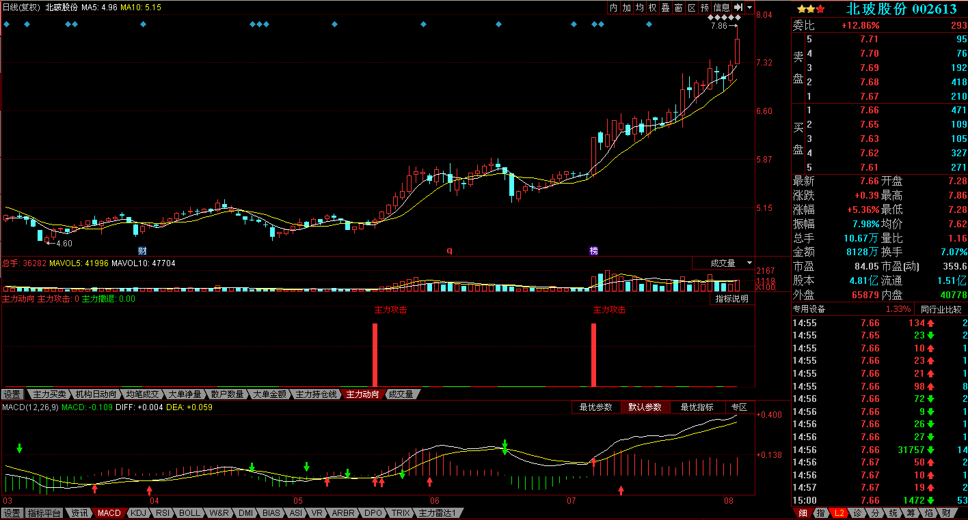
2、定义
通过指标图的‘主力进攻’或‘主力撤退’提示，可以帮助用户快速识别个股机会和风险。
3、用法和特点
主力动向指标通过对股票价格波动中主力行为模式的分析，揭示出各阶段区域主力运作手法的特点。
1、绿色区域为主力休整阶段，该阶段主力尚未主动地布局吸筹，难以使得股价出现明显的升势；
2、红色区域为主力活跃阶段，该阶段主力跃跃欲试，时刻保持应对空头来袭的战斗状态。3、红柱主力攻击出现表示主机构转向积极主动地操作，后期可以期待主力的作为。
4、绿柱主力撤退表示机构转向休整的阶段，投资者需警惕个股走弱的风险。

二、高抛低吸
1、查看方式
进入个股分时图，点击分时指标“高抛低吸”，则可以查看高抛低吸指标状况；
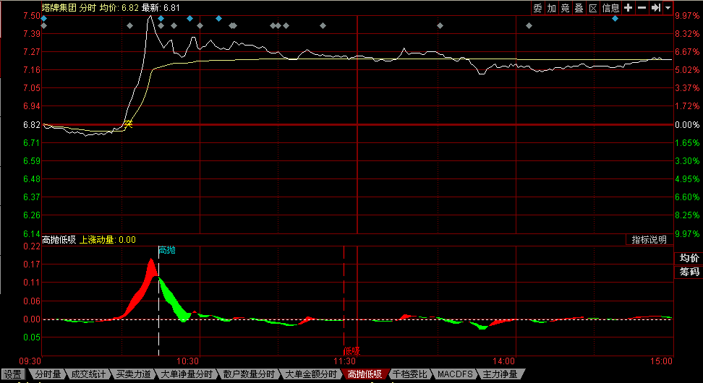
点击Level-2首页功能按钮‘高抛低吸’进入；
2、定义
该功能能在分时图上，对某些股票作为高抛和低吸的操作提示，使该功能对用户有一定的操作提示性。
3、用法和特点
1、高抛：
股价经过快速拉升后，由于主力资金和量能的不配合，股价持续上涨动力不足，造成价量背离。一般来说，股价快速拉升后的价量产生背离，此时的价格往往容易成为当日的较高的价格位。
2、低吸：
在高抛形成以后，由于持续上涨动力的缺乏，股价容易开始形成回调下跌之势。回调下跌到达一定程度后，开始企稳。在企稳过程中，成交量出现放大，主力资金出现入场，此时往往是高抛后较好的低吸机会。
3、出：
股票经过拉升后，由于后续节奏开始放缓，同时主力资金开始有出逃动作。由于没有资金支撑，股票出现回落。一般来说，在个股k线弱势的情况下，如果该股发出“出”信号，该股后市更堪忧。
4、入：
在“出”信号出现以后，个股走出杀跌之势。杀跌到底一定程度后，出现企稳。在企稳过程中，此时出现成交量放大，主力资金又有入场，此时往往容易形成“出”后的买入机会。

三、大盘趋势线
1、查看方式
进入大盘指数（以上证指数为例）k线界面，勾选右上角‘大盘趋势线’，则进入大盘趋势形态；
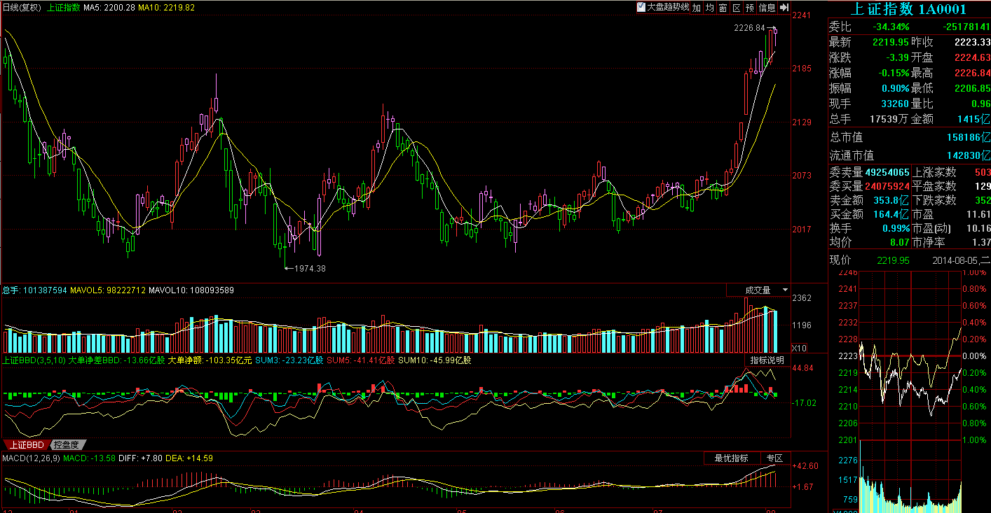
2、定义
大盘趋势线是描述大盘趋势行情切换的轨迹线。用户通过大盘趋势线，可以简单直观的辨认当前的大盘所处行情；
3、用法和特点
大盘趋势线结合大盘BBD，可以有效把握市场方向趋势转变，顺势而为，做到稳操胜券！
1、大盘趋势线由红变紫，当日上证BBD出逃放量，特别经过一段时间上涨后，这预示着变盘或调整，短线下跌的开始，风险即将来临；
2、大盘趋势线由绿变紫，当日上证BBD流入大幅放量，特别是在经过一段时间的下跌后，表明转机即将出现，短线上涨开始，机会即将来临；
